# Лабораторная работа №11

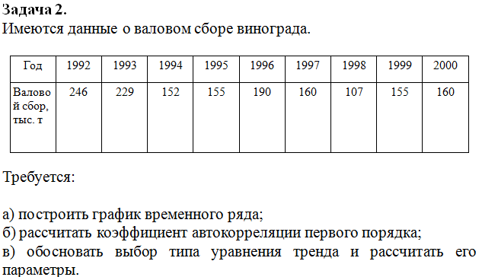

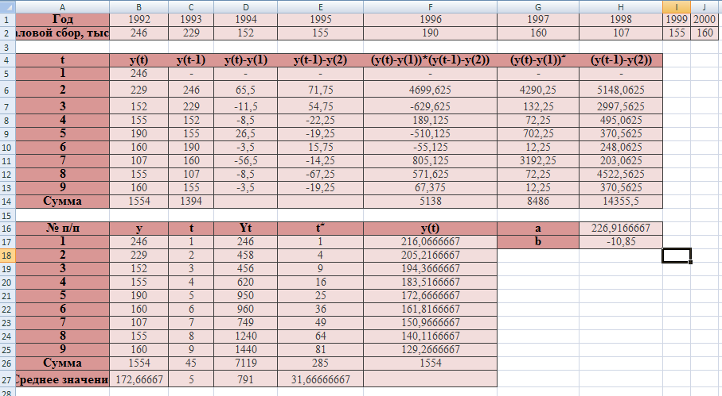

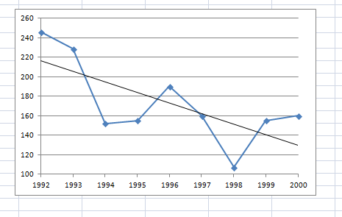

## Вывод

Вывод: в среднем ежегодно валовой сбор винограда во всех категориях хозяйств за 1992 – 2000 г.г. снижался на 10, 85 тыс. тонн.